**Копирование файлов HDFS в другой каталог HDFS**

Копирование файлов таблицы из одного каталога HDFS в другой каталог HDFS для актуализации таблиц, выполняется вот так:

**hadoop fs -cp /storage/s_dmrb/db/account_sdim/* /test/t_dmrb/db/account_sdim/**

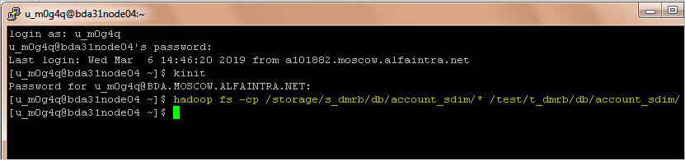

Была задача скопировать файлы таблиц из storage:

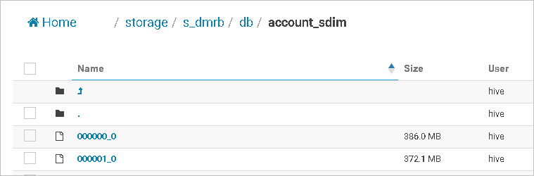

в test:

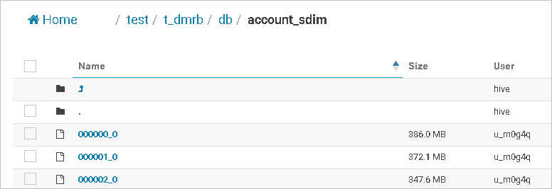

Есть в интернете еще такая штука, которая возможно может копировать с кластера на кластер, но это надо уточнять у Макса:

**DistCp** (распределенная копия) - это инструмент, используемый для копирования данных между кластерами. Он использует MapReduce для осуществления его распространения, обработки ошибок и восстановления, а также отчетов. Он расширяет список файлов и каталогов во входные данные для задач карты, каждый из которых копирует раздел файлов, указанных в исходном списке.

Использование: $ hadoop distcp <src> <dst>

пример: $ hadoop distcp hdfs://nn1:8020/file1 hdfs://nn2:8020/file2

file1 из nn1 копируется в nn2 с именем файла file2

<http://qaru.site/questions/1228356/how-to-do-i-copy-data-from-one-hdfs-to-another-hdfs>

Если файл один и небольшой можно скопировать через HUE:

Отмечаем нужный файл и Action – Copy:

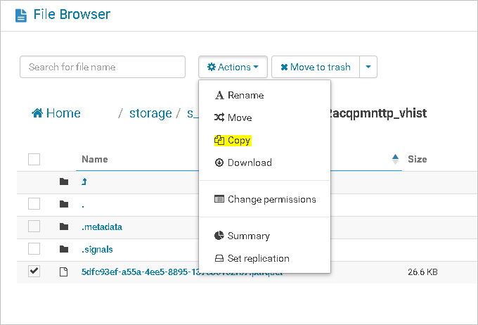

Выбираем куда нужно скопировать и нажимаем Copy

